*«16*» лютого 2022 року

**Клас: 2-В**

**Предмет: літературне читання**

**Вчитель: Бубир Л.В.**

Урок №71. **Право на життя. Василь Сухомлинський «Нехай будуть і Соловей, і Жук»**

**Мета**: продовжувати ознайомлювати учнів із творами Василя Сухомлинського; навчати аналізувати та оцінювати поведінку і вчинки дійових осіб; поглибити знання дітей про комах і птахів; учити висловлювати власну думку і цінувати думку товаришів; навчати визначати основну думку твору, усвідомлювати її; удосконалювати читацькі вміння; формувати вміння читати самостійно мовчки та вголос; розвивати зв’язне мовлення учнів, логічне мислення; збагачувати їхній словниковий запас; розширювати світогляд учнів; виховувати доброту, дбайливе ставлення до природи, усвідомлення важливості кожного елемента у життєвому ланцюжку.

Робота за підручником с.100

Опорний конспект для учня

1. **Артикуляційна вправа.** Дихальна гімнастика.

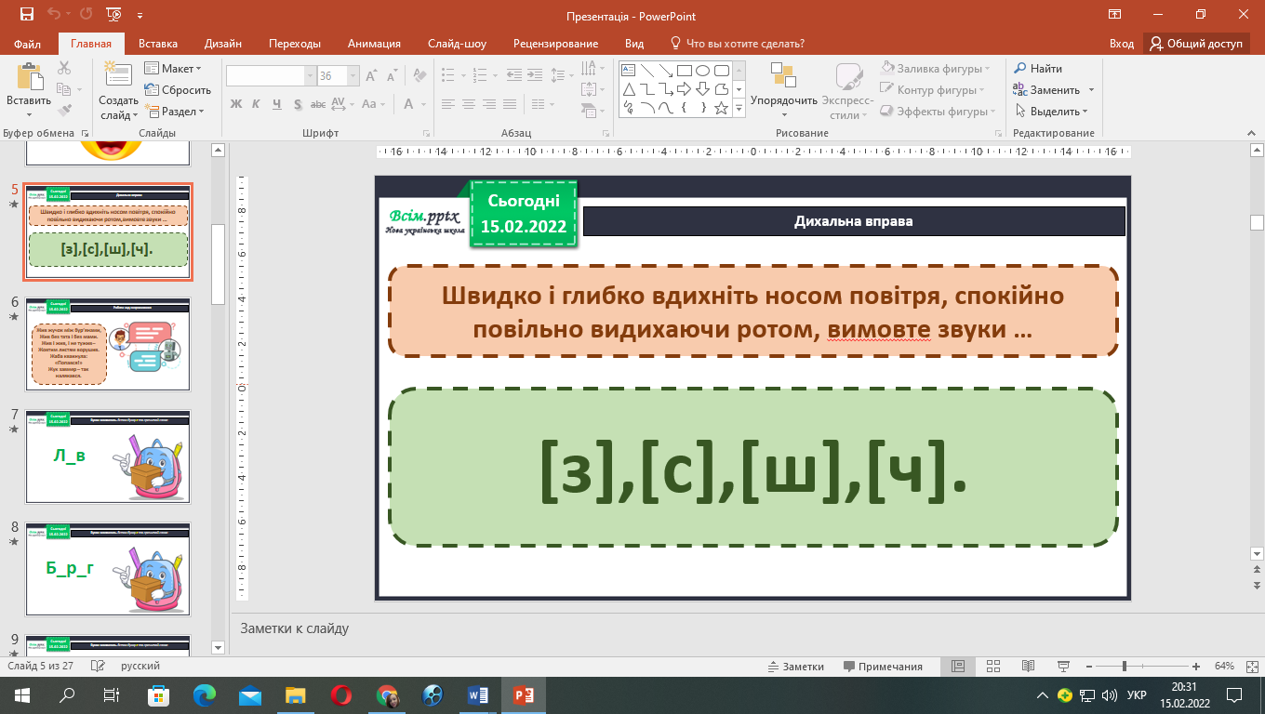

1. **Прочитай скоромовку.**

Жив жучок між бур’янами,

Жив без тата і без мами.

Жив і жив, і не тужив –

Жовтим листям ворушив.

Жаба квакнула: «Попався!»

Жук завмер – так налякався.

1. **Вправа «Буква загубилася»**

У поданих словах замість рисок уяви букву *е* і прочитай їх.

Л-в ф-н ж-л-

б-р-г с-кр-т с-рц-

ск-л-т ф-рм-р ч-р-п

м-ч н-рв ш-д-вр

1. **Відгадай загадку.**

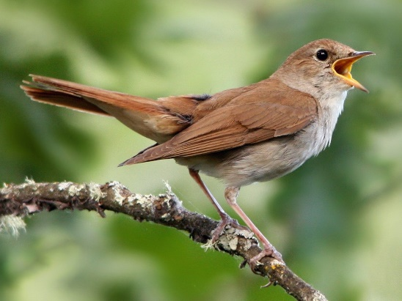Маленький, сіренький  
По гаях літає,  
Уночі співає.  
Як сонце заходить,  
Він чарівний спів заводить.

Тьох - тьох - тьох, Тіву - тів... -  
Лине радісно з гаїв.  
То співаночка чия?  
Голосного …

* За якими ознаками здогадався/здогадалась, що йдеться про солов’я?
* Що тобі відомо про солов'їв? Де живуть? Чим живляться?

*Хвилинка-цікавинка*

Послухай інформацію про солов’я за посиланням: <https://drive.google.com/file/d/1MWcKvAOcnF2MWf6QqVXsmBz9zxORuJtI/view?usp=sharing>

Солов’я вважають майстром співу. І це дійсно так. Послухай. <https://www.youtube.com/watch?v=2uKvZJf9wEw>

Чи сподобався тобі спів цієї пташки? Недарма спів кращих співаків порівнюють із солов’їним. Кажуть, співає, мов соловейко.

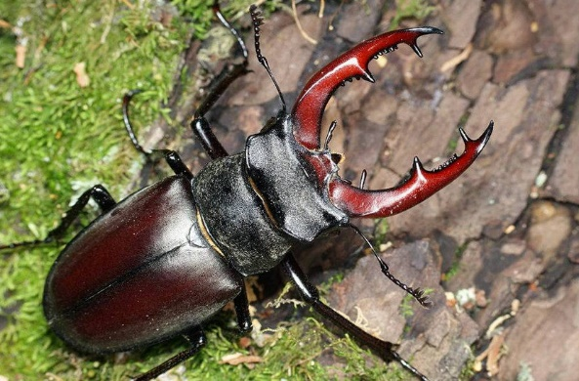

1. **Відгадай загадку.**

Є у нього довгі роги -  
Забирайтеся з дороги! -  
Жу - жу - жу, - гудить, дзижчить,  
Коли в небі він летить.  
Має крила і шість рук  
Буркотливий чорний …

* За якими ознаками здогадався/здогадалась, що йдеться про жука?
* Що тобі відомо про нього?

*Хвилинка-цікавинка*

Послухай інформацію про жука.

<https://drive.google.com/file/d/1FoxUksVH9bwKLVQguVNdfmdqV5iCZ_-6/view?usp=sharing>

Сьогодні ти дізнаєшся, яка суперечка точилася між солов'єм і жуком, а також, чим вона закінчилася. А розповість нам про неї Василь Олександрович Сухомлинський, який був свідком цієї історії та розповів нам про неї у своєму творі.

1. **Послухай аудіоказку за посиланням:** <https://www.youtube.com/watch?v=vvKblbzMiHI>
2. **Словникова робота.**

**Гордість** – тут: надмірно висока думка про себе і зневага до інших; пихатість.

**Досада** – почуття незадоволення, гіркоти, спричинене чим-небуть.

**Гідність** – усвідомлення особою своєї значущості.

1. **Прочитай стовпчики слів, які будуть зустрічатися тобі у казці, на одному подиху.**

соловей

співав

маленьку

гудіння

з гордістю

потрібен

жук

літав

великий

перервав

з гідністю

подумавши

нехай

чудова

рогатий

з досадою

мудрість

запитаємо

1. **Прочитай казку самостійно.**

* Що хотів показати автор своєю казкою? До якої думки підвести нас?
* Уяви ситуацію, коли сподівання Солов’я здійснилися і всі жуки зникли. Чи змінилось би щось у світі? Які зміни відбулися б? Пофантазуй.



**Відправ переказ казки «Нехай будуть і Соловей, і Жук»»:**

1. На освітню платформу для дистанційного навчання HUMAN
2. На електронну адресу liliya.bubyr@ukr.net